**【课程1.3 Numpy索引及切片】 课程作业**

* 作业1：按照要求创建数组，通过索引，其ar[4]、ar[:2,3:]、ar[3][2]分别是多少

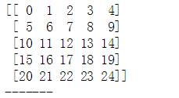

* 作业2：按照要求创建数组，筛选出元素值大于5的值并生成新的数组



**【课程1.4 Numpy索引及切片】 课程作业**

* 作业1：请按照要求创建数组ar，再将ar[:2,:2]的值改为[0,1)的随机数

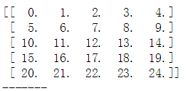

* 作业2： 创建2个包含10个元素的正太分布一维数组

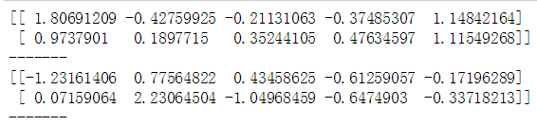

**【课程1.5 Numpy数据的输入输出】 课程作业**

* 作业1：创建一个10*10的整数随机数组，取值范围为0-100，并存为txt文件，用逗号分开

